Plans de gestion des sites LIFE Elia

UG:UM216 - Circuit: 70.307: pylône 89 au 90
Nom complet de l'UG: ORGEO/FAYS-LES-VENEURS 70KV LI

Action LIFE: Mare : 2 polygone(s) (0.03 ha)
Autres actions LIFE sous cette/ces portée(s): Prairie fleurie; Lisière; Verger

Commune(s): Paliseul

Triage(s) DNF concerné(s): Fays-Les-Veneurs

Gestionnaire (+ Propriétaire):

Mare, pas de gestion (Propr.: Commune De Paliseul)
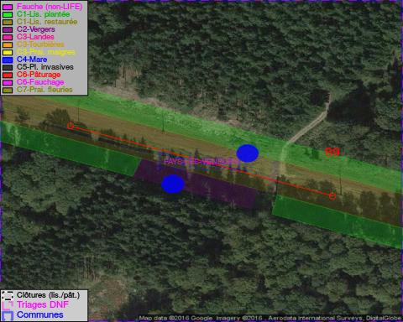

Objectif à long terme :

Mares laissées à leur évolution naturelle

Détail par portée
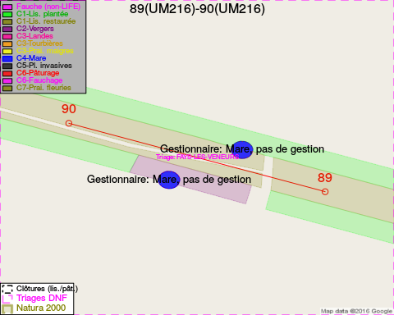
Adresse propriétaire:
- Commune De Paliseul : Grand Place 1 Paliseul

Document réalisé le 11/10/2016

